Séquence 10
Convexité

I. Dérivée seconde

Définition :
Soit une fonction $f$dérivable sur un intervalle I dont la dérivée $f'$ est dérivable sur I.
On appelle fonction dérivée seconde de $f$ sur I la dérivée de $f'$ et on note :
$f^{''}\left(x\right)={\left(f'\left(x\right)\right)}^{'}$.

Exemple :
Soit la fonction f définie sur $R$ par $f\left(x\right)={3x}^{3}-5x^{2}+1$.
Calculer $f''\left(x\right)$

II. Fonction convexe et fonction concave

Activité 4 p. 201 : découvrir le lien entre la convexité d’une fonction $f$ , les variations de sa dérivée et la position relative de la courbe avec ses tangentes.
A. Reconnaitre graphiquement la convexité d’une fonction

1) Définitions avec les cordes
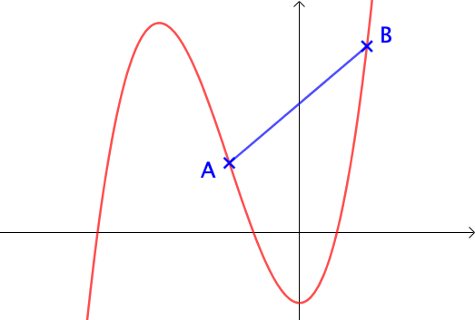
Définition : Une corde est un segment reliant deux
points d'une courbe.

Définitions : Soit une fonction f définie sur un intervalle I.
- La fonction f est convexe sur I si, sur l'intervalle I, sa courbe représentative est entièrement située en dessous de chacune de ses cordes.
- La fonction f est concave sur I si, sur l'intervalle I, sa courbe représentative est entièrement située au-dessus de chacune de ses cordes.

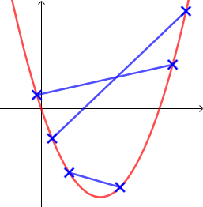
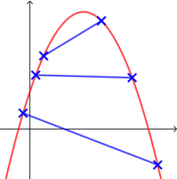
Fonction convexe Fonction concave

2) Définitions avec les tangentes
Définitions :
Soit une fonction f dérivable sur un intervalle I.
- La fonction f est convexe sur I si, sur l'intervalle I, sa courbe représentative est entièrement située au-dessus de chacune de ses tangentes.
- La fonction f est concave sur I si, sur l'intervalle I, sa courbe représentative est entièrement située en dessous de chacune de ses tangentes.

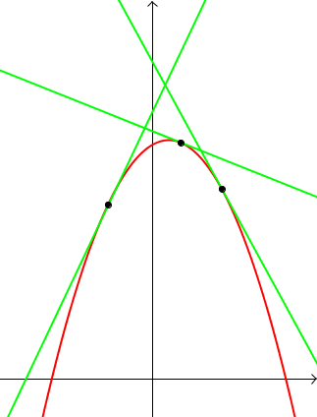
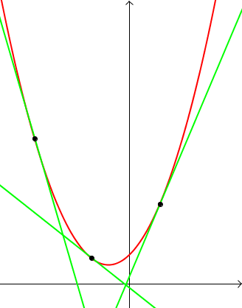

Fonction convexe Fonction concave

Méthode : déterminer graphiquement la convexité d’une fonction
Capacité 5 p. 207 et exercices

B. Convexité des fonctions deux fois dérivables

Propriété :
Soit une fonction $f$ définie et dérivable sur un intervalle I.
- La fonction $f$ est convexe sur I, si sa dérivée $f'$ est croissante sur I, soit
$f''(x)≥0$, pour tout x de I.
- La fonction $f$ est concave sur I, si sa dérivée $f'$ est décroissante sur I, soit
$f''(x)≤0$, pour tout x de I.

Démonstration au programme :

Propriétés(admis):
- La fonction carré $x⟼x^{2}$ est convexe sur $R$.
- La fonction cube $x⟼x^{3}$ est concave sur $\left]-∞ ;0\right]$ et convexe sur $\left[0 ; +∞\right[$.
- La fonction inverse $x⟼$ $\frac{1}{x}$ est concave sur $\left]-∞ ;0\right[$ et convexe sur $\left]0 ; +∞\right[$.
- La fonction racine carrée $x⟼\sqrt{x}$ est concave sur $\left[0 ; +∞\right[$.

Méthode : Étudier la convexité d’une fonction

Soit la fonction $f$ définie sur $R$ par $f\left(x\right)=\frac{x-1}{x^{2}}$
Étudier la convexité de la fonction $f$.

Exercices d’application : capacité 6 p. 207 et exercices

III. Point d'inflexion

Définition :
Soit une fonction $f$ dérivable sur un intervalle I.
Un point d'inflexion est un point où la courbe traverse sa tangente en ce point.

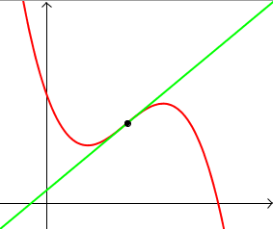

Remarque importante :
Au point d'inflexion, la fonction change de convexité.

Exemple :
On considère la fonction cube $x⟼x^{3}$.
La tangente au point O(0,0) est l'axe des abscisses.

Pour $x≤0$, la courbe est en dessous de sa tangente.
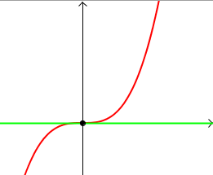
Pour $x≥0$, la courbe est au-dessus de sa tangente.

La tangente à la courbe en O traverse donc la courbe.
Le point O est un point d'inflexion de la courbe de la fonction cube.

Méthode : Étudier la convexité pour résoudre un problème
Capacité 8 p. 209 et exercices

Méthode : Prouver une inégalité en utilisant la convexité d’une fonction
Capacité 7 p. 208 et exercices

